# Övning 1

# Popup boxes och console.log övningar

När ni tror ni är klara visar ni er lärare och därefter skickar in ert resultat.

Bra för att visa information till användaren eller för testning av programmet.

När en varningsruta dyker upp måste användaren klicka på "OK" eller ”avbryt” för att fortsätta.

Ex. window.alert("*sometext*");

Endast external javascript är tillåten att användas.

1. Skriv ut ett meddelande som säger något i stil med: ”hej, välkommen till min sida” med alert funktionaliteten.   
   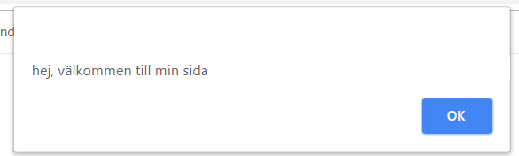
2. Använd windows.confirm för att fråga användaren om webbplatsen får samla in anonym data eller inte.   
   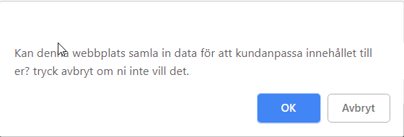
3. Vad för returvärde får användaren tillbaka om denne trycker på ”ok” respektive ”avbryt” för windows.confirm. Skriv svaret som en kommentar i koden.   
   Svar: Ok ger returvärdet [ert svar]. Avbryt ger returvärdet : [ert svar].
4. Använd windows.promt för att fråga namnet på karaktären dem vill vara. Exempelvis ”Vad vill du att din karaktär ska heta?”

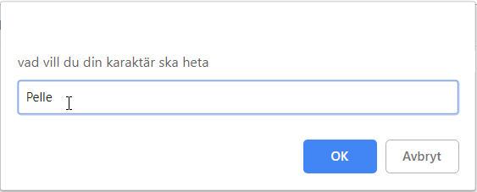

1. Testa följande kod och se i konsolen vad för resultat det ger. Kommentera koden vad som händer och vad för resultat som ges:

<script>

function test() { return (134 * 7); }

console.log(test());

</script>

1. Skriv en consol.log där du först anger en sträng “Jag heter” med en variabel *namn* som tilldelats värdet ”Kalle”.
2. Skapa en popup som sparar resultatet av användarens val i en variabel.
3. Skapa en confirm box som startar en alert om användaren trycker OK men om användaren trycker avbryt ska endast en consol.log hända med exempelvis texten ”användaren accepterade inte alternativet”.
4. Vi vill tömma consolen med ett console.[”svaret”] commando. Hur gör man?
5. Vad gör console.error ?
6. Vad gör console.warn ?

När du är klar med uppgifterna, visa lärare och lämna därefter in dina filer i en rar fil döpt efter ditt namn och uppgiften ex:

PelleKarlsson_övn1.rar